保定职业技术学院
毕业设计报告（论文）

系 | 计算机信息工程系
专业 | 移动应用开发 | 班级 | 移动1702
姓名 | 陈宇威 | 学号 | 201713511
题目 | 基于vue的oa管理系统开发
指导教师 | 李洁
完成时间 | 2019年12月20日

2019年12月20日

指导教师情况
姓名 | 李洁 | 职称 | 讲师 | 单位 | 保定职业技术学院
答辩小组成员
评语：

答辩小组组长签字：
年 月 日
成绩：

答辩小组组长签字：
年 月 日
摘 要
随着现代科学技术的突飞猛进，各行各业对工作要求越来越繁杂，古老的管理机制无法满足现代化的需求，因此一套强大的OA管理系统应运而生。
此设计是以VUE框架为核心开发的管理系统，本系统的特点是简洁，易操作，功能强大。经过缜密的结构分析和大量的详情设计，建立起了各部门完备的功能模块，和权限分级模块。该产品面向B端开发，从评审到单元测试再到整个系统的集成，最终的成果是一个成功的OA管理系统。
关键词： 系统集成 单元测试 功能模块 详情设计 结构分析
目 录
第一章 绪 论 1
1.1课题背景 1
1.2管理系统的现状 1
1.3课题的目的和意义 2
1.4课题研究的主要内容 2
第二章 VUE框架技术 3
第三章 系统分析与设计 5
2.1 系统分析 5
2.2 逻辑结构 6
2.3 总体框架 6
2.4模块设计 7
2.5本章小结 8
第四章 系统创建 9
3.1 结构部署 9
3.2 登录页实现 9
3.3 系统页面实现 9
3.4 功能模块实现 10
3.5 本章小结 10
第五章 后记 11
参考文献 12
附录 13

基于VUE的OA管理系统开发

第一章 绪 论

1.1课题背景
随着科学技术的发展，人们对工作的需求越来越高，特别是大型的公司错综复杂的业务使他们更加依赖强大的管理系统，从而使办公管理系统的应用前景更加广泛，各种计算机应用系统在人们的生活和工作中所占比重越来越大，oa管理系统即办公自动化管理软件，采用计算机管理，可以提供灵活快速服务，统筹资源，整合各种繁杂事务，规范企业的日常运作，从而使企业更加方便，快捷和清晰，有利于减少企业的开销成本。

国外现状：国外对办公自动化的研究一直处于领先地位。20世纪50年代初，oa首先在美国和日本兴起。起初，它只具有电子数据处理功能。20世纪60年代，它被管理信息系统所取代。直到20世纪70年代末，oa才成为一门涉及多种技术的综合性新兴学科。20世纪80年代，oa技术在国外迅速发展，许多著名的计算机软硬件公司进入了这个巨大的市场。办公自动化作为办公管理模式的一种变革，不仅形成了相当大的产业规模，而且促进了计算机和信息产业各方面的快速发展。20世纪90年代以后，oa在世界主要发达国家蓬勃发展。许多国外大公司在语音、数字、文字图像、人机工程学等方面投入了大量的人力物力，推出了图像处理设备、文字处理机、办公辅助机、笔。笔记本电脑和其他现代办公设备。近年来，随着网络技术和多媒体技术的发展，基于三层b/s结构的oa系统软件已成为该领域的主流产品。oa系统与erp（企业资源计划）、crm（客户关系管理）等管理工具的集成已成为国外oa产品的主要发展方向。其中，IBM作为国际大公司的代表，在标准化基础上的开发和应用尤为突出，并在优势领域推出了一系列解决方案。在技术上，domino/lotus、.net和j2ee已经成为oa产品的主要应用平台。
国内现状：20世纪80年代以来，国内oa系统的发展经历了文档型、流程型、知识型和智能型四个阶段，实现了两次革命性的飞跃。第一代办公系统始于20世纪80年代中期，以个人电脑和办公套房为标志。实现了数据统计和公文写作的电子化，完成了办公信息载体由原来的纸质媒体向电子数据模式的飞跃。第二代办公自动化系统具有网络技术和协同工作技术的特点。20世纪90年代中期以来，随着工作流群件技术的出现和网络通信技术的飞速发展，工作流自动化实现了从传统的手工模式到工作流自动化模式的革命性飞跃。随着21世纪知识经济时代的到来，知识已成为经济增长和社会发展的关键资源。最大限度地利用知识已日益成为企业信息化建设的核心。对知识的空前重视，使得以工作流为中心的oa系统面临着严峻的挑战。在这种背景下，办公自动化领域不可避免地孕育着一场新的革命：从第二代以工作流为中心的办公自动化系统到第三代以知识管理为中心的办公自动化系统，为员工提供了文档处理各个方面的相关知识，改变了传统的以工作流为中心的办公自动化系统。办公自动化系统中红外位置由被动变为主动。在提高每一位员工创造力的过程中，企事业单位的整体创新能力和应变能力都有了很大提高。目前，国内的研究大多还停留在如何利用第二代办公自动化系统开发以工作流自动化为核心的办公自动化系统上，开发平台大多是lotus domino/notes平台。

1.3课题的目的和意义
使办公流程管理和办公信息传输更加及时快捷，oa管理系统打破传统的人流管理模式，能够实现线上管理，线上监控的便捷管理方式，能够实现企业内部资源的共享，传输，互联，建议高速化，集成化的信息管理系统，提高信息资源传递效率。
主要目的是为了帮助领导者管理企业，能够使管理者及时获得内外部信息，加强对事务的管控力，确保领导者及时发现问题和解决问题，减少办公出错率。

1.4课题研究的主要内容
- 通过系统功能的需求和缜密的逻辑思维，进行详细的细节设计；
- 使用基于VUE的框架技术完成主要流程建模；
- 对本系统模块进行编码和调试；
- 集成系统所有模块功能，保存流程运行日志；
- 对该项目最终成果进行校正性的维护和功能强化。

- VUE框架技术
VUE是一套用于构建用户界面的渐进式框架。与其它大型框架不同的是Vue 被设计为可以自底向上逐层应用。Vue 的核心库只关注视图层，不仅易于上手，还便于与第三方库或既有项目整合。另一方面，当与现代化的工具链以各种支持类库结合使用时，Vue也完全能够为复杂的单页应用提供驱动。
为了实现前后端分离的开发理念，开发前端 SPA（single page web application） 项目，实现数据绑定，路由配置，项目编译打包等一系列工作的技术框架。
Vue.js主要提供的功能；数据绑定及渲染。将繁琐的前端数据获取、更新、显示自动化；传统前端开发面临复杂需求时，js会非常杂乱，且开发效率不高。双向绑定意味着js、html的数据，只要一方数据更新，则另一方面也会随之更新，只这一点，就会大大减轻开发人员的负担，提高开发效率。
组件化（模块化）。组件包含了各自的样式、功能，这样页面开发就相当于积木搭建，组件与组件之间还可以通讯，组件与html之间也可以通讯，可以将复杂业务需求简单化；其他如路由、ajax、数据流等功能，方便web应用开发，如单文件web应用，可以通过vuejs轻松实现。
作为一个比React和Angular更年轻的框架，Vue从各个方面吸收了很多好的理念，混合了函数式和面向对象编程(OOP)。
默认情况下，Vue的编码风格在某些方面与Angular有点相似，但也消除了Angular的大部分痛点。Vue将HTML，JS和CSS分开，就像Web开发人员已经习惯了多年的编码风格。但假如你喜欢JSX这种风格，它也可以替换使用。所以它不会强制改变你的代码风格。
Vue对组件生命周期的考虑比React更直观。一般来说，Vue的API比React更宽泛但更简单。
Vue中的单个文件组件分为三个独立的部分：<template>，<script>和<style>，每个都包含相应类型的代码，因此Web开发人员感觉更自然。
作为一个渐进式框架，Vue可以轻松定制。例如，作为可配置项，可以使用JSX而不是<template>模板。 另外，另一个例子，只需在<style>标记中添加lang =“scss”属性，就可以编写SCSS而不是纯CSS。类似地，通过将scoped属性添加到<style>标记，Vue组件将实现开箱即用的CSS（也称为CSS模块）。
除了成为最快的Vue之外，Vue还是一个渐进式框架，从头开始构建以逐步采用。核心库仅专注于视图层，易于获取并与其他库或现有项目集成。
与React类似，Vue内置了对bundling和tree-shaking的支持，可最大限度地减少最终用户的资源负担。
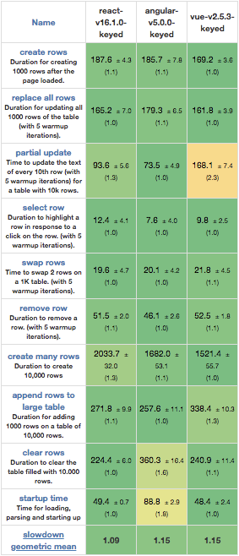

- 系统分析与设计
本章主要讨论在软件创建之前所要做的准备工作。系统分析和系统设计在开发过程中占的权重大概是项目的四分之一时间，本章主要介绍一个基于VUE的B/S结构的管理系统分析，逻辑结构，总体框架和模块设计。

2.1 系统分析
OA系统是一种高效的信息交互平台，分为第三方合作伙伴和员工入口两种方式登录，
图2-1是系统登录后的功能显示。
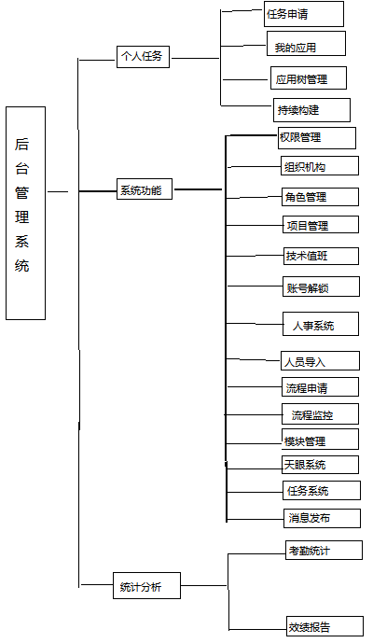

图 2-1 系统功能模块图

总体分为3个子系统，20个功能模块，超级管理权限为服务端，如果员工需要更多的模块权限需要走流程申请，由上级审批服务端开权限，级别越高权限越大，其中第三方为合作伙伴拥有的权限是最低的。员工刚入职只能访问个人任务和统计分析模块，其中系统功能只能申请权限使用，并且有使用期限。

2.2 逻辑结构
员工进行需求输入，该系统进行逻辑分析，单线程流程处理。当浏览器传来业务请求逻辑层负责传给数据层，同时将请求处理并返回给浏览器。图2-2是图示
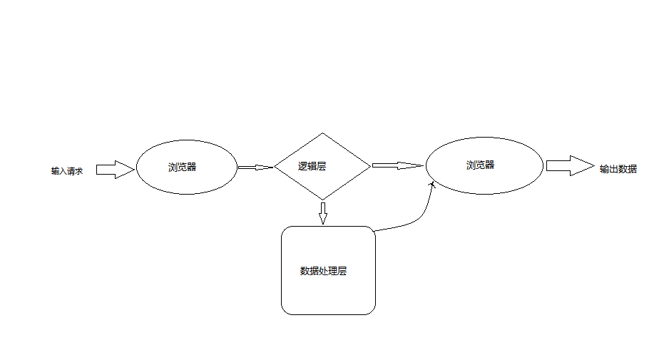
图2-2逻辑结构示意图

2.3 总体框架
本系统的总体框架是基于VUE的框架样式，布局上分为传统的人体分布式，头部，左躯右躯和底部构成最基本的结构，然后继续往总结构上完善各种模块功能。布局如图2-3所示

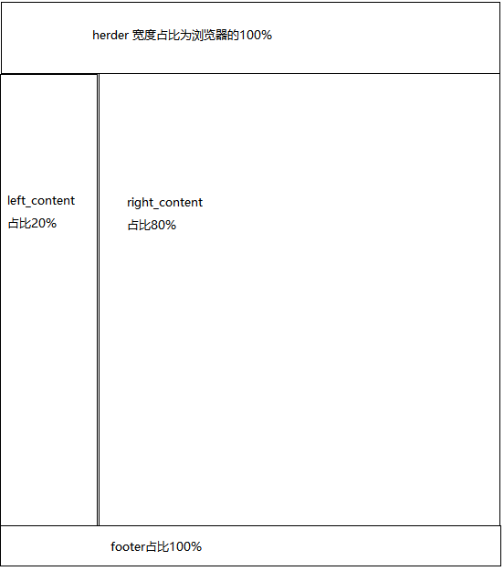
图2-3总体框架示意图

2.4模块设计
本系统以20个开发功能模块为基础，又以每个模块为基础单独开发相辅相成最终集成一个完整的管理系统。
登录模块为员工登录和第三方伙伴登录两个入口，其中包含“下次自动登录”和“忘记密码”模块，当登录成功以后left_content显示为：
个人任务（一级菜单）
任务申请（二级菜单）
我的应用（二级菜单）
应用树管理（二级菜单）
持续构建（二级菜单）
系统功能（一级菜单）
权限管理（二级菜单）
组织结构（二级菜单）
角色管理（二级菜单）
项目管理（二级菜单）
技术值班（二级菜单）
账号解锁（二级菜单）
人事系统（二级菜单）
人员导入（二级菜单）
流程申请（二级菜单）
流程监控（二级菜单）
模块管理（二级菜单）
天眼系统（二级菜单）
任务系统（二级菜单）
消息发布（二级菜单）
统计分析（一级菜单）
考勤分析（二级菜单）
效绩报告（二级菜单）
任务申请为二级菜单，点击任务申请right_content显示出属于任务申请的可操作子页面，任务申请包含“任务编码”“任务名称”“申请类型”“申请时间”“任务管理”等状态，他人人可以查看任务，申请人和管理员可以编辑和删除。
我的应用模块包含应用和应用类型，其中应用类型为公司内部现在使用的应用。

2.5本章小结
本章主要对系统进行详细的分析和设计，介绍该系统的功能需求，给出了各个功能模块的的大体功能，使整个系统开发思路更加清晰，加深开发者的理解为后面的系统构建做铺垫。

第四章 系统创建
该系统采用VUE+IVIEW技术，使用HTML+CSS+JavaScript传统前端编程语言对系统进行结构布局样式填充和功能交互。该系统不提供账号注册，所有员工入职时均有公司统一的账号。

3.1 结构部署
整个系统均使用以下标签进行移动端浏览的兼容，索引，版本渲染等。
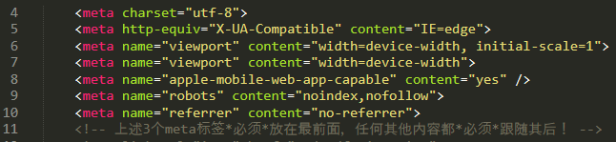
运用link标签和script标签引入框架：
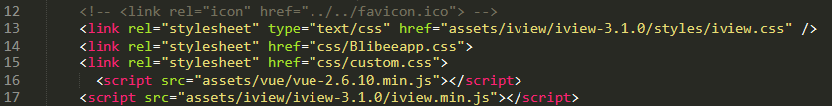

3.2 登录页实现
背景使用镶嵌的小格，登录模块是一个长440px宽350px的矩形，运用label标签和input输入框设计用户名和密码输入框。登录按钮使用submit类型，第三方登录使用@click事件。

3.3 系统页面实现
登录成功后会进入系统页面，整个页面是子模块的基础，头部和左边使用藏青的背景色，左上角是用span标签写后台管理系统，靠右分别是“内容管理”“用户管理”“综合设置”“我的”四个模块，其中“我的”模块是一个下拉菜单类容为：首页设置，个人设置，产品导航和退出四个子功能。实现方法：
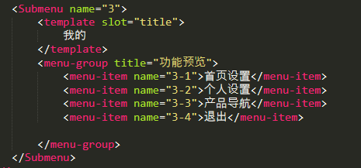
menu-item标签为HETML5中的标签
菜单结构使用一级菜单和二级菜单构成，为了美观每个模块前都有一个icon，icon是样式框架iview的设定图标，当点击二级菜单功能模块时会在right_content页顶端生成可操作的tab页每个tab页对应一个子页面，最终形成简洁易操作交互流畅的管理系统。

3.4 功能模块实现
二级菜单下的每个功能都是一个独立的子页面，每个子页面均可独立开发不会影响全局。其中任务申请模块的实现，要包含基本的增删改查功能，用表格来实现分成任务编码，任务名称，申请类型，申请时间，任务管理五列来排版，任务编码需要一个统一格式，写死在代码中，申请类型为下拉菜单，申请时间需要引入时间时间，任务创建成功时点击保存按钮会在页面生成可见的详情，任务管理必须包含编辑和删除两个可操作的按钮。
可编辑删除的按钮实现为：

3.5 本章小结
通过代码和文字描述，使本系统的结构更加清晰大大提升了开发中的效率，并且给出了核心代码。

第五章 后记
本系统使用JavaScript + HTML5 + CSS3 + VUE + IVIEW进行开发，过程中严格按照毕业设计要求认真完成开题。由于是一个人独立开发所以中途遇到很多困难一度想换题目，但最后还是坚持完成了，虽然说不上强大但是简单的增删改查是实现了，其中最难的部分就是二级菜单和tab页的交互，这个过程花费了我一半的开发时间，能够完成这项工作感谢公司的前辈，在这个艰难的过程中我明白了一个道理，无论什么样的困难都会有解决的方法，不要退缩勇往直前我们一定会到达成功的彼岸。
在论文编写过程中特别感谢我的导师对我的论文提供宝贵的意见，使我的毕业论文顺利通过。

参考文献
[1] 《Code Complete》 Steve McConnell著 天奥译 熊可宜校 学苑出版社 1993
[2]《JavaScript权威指南》（第6版） David Flanagan著 淘宝前端团队译 机械工业出版社
[3]Make_a_decision.前端技术框架选型React vs.Vue(vs.Angular).
https://juejin.im/post/5cf09ebbf265da1bcb4f1234

附录
菜单结构的实现：
/*
menu: [
{
title: "个人任务", name: "1", icon: "ios-cafe", menuItem: [
{ label: "任务申请", name: "1-1", href: "pages/account/user/list.html", icon: "md-create", closable: true},
{ label: "我的应用", name: "1-2", href: "pages/account/resource/application.html", icon: "ios-flag", closable: true },
{ label: "应用树管理", name: "1-3", href: " ", icon: "ios-git-branch", closable: true },
{ label: "持续构建", name: "1-4", href: " ", icon: "ios-globe-outline", closable: true },

]
},
{
title: "系统功能", name: "2", icon: "md-filing", menuItem: [
{ label: "权限管理", name: "2-1", href: " ", icon: "ios-lock", closable: true },
{ label: "组织机构", name: "2-2", href: " ", icon: "ios-people", closable: true },
{ label: "角色管理", name: "2-3", href: " ", icon: "md-person", closable: true },
{ label: "项目管理", name: "2-4", href: " ", icon: "ios-browsers", closable: true },
{ label: "技术值班", name: "2-5", href: " ", icon: "md-clipboard", closable: true },
{ label: "账号解锁", name: "2-6", href: " ", icon: "md-key", closable: true },
{ label: "人事系统", name: "2-7", href: " ", icon: "md-contacts", closable: true },
{ label: "人员导入", name: "2-8", href: " ", icon: "ios-contacts", closable: true },
{ label: "流程申请", name: "2-9", href: " ", icon: "ios-add-circle", closable: true },
{ label: "流程监控", name: "2-10", href: " ", icon: "md-medal", closable: true },
{ label: "模块管理", name: "2-11", href: " ", icon: "md-grid", closable: true },
{ label: "天眼系统", name: "2-12", href: " ", icon: "md-globe", closable: true },
{ label: "任务系统", name: "2-13", href: " ", icon: "ios-albums", closable: true },
{ label: "消息发布", name: "2-14", href: " ", icon: "md-megaphone", closable: true }
]},
{
title: "统计分析", name: "3", icon: "md-paper", menuItem: [
{ label: "考勤统计", name: "3-1", href: " ", icon: "md-clipboard", closable: true },
{ label: "效绩报告", name: "3-2", href: " ", icon: "md-list-box", closable: true }]}],
*/
可操作的tab页分为三个样式：
/*
tab: {
type: "card" //可选值:line,card },
handleSwitchTabType: function () {
this.tab.type = this.tab.type === "line" ? "card" : "line";},
setCurrentTab: function (name) {
var tab = this.getTab(name);
var tabIndex = this.getTabIndex(name);
if (tab) {
this.currentTab.index = tabIndex;
this.currentTab.name = tab.name;
this.currentTab.closable = tab.closable;
}
},
handleMenuClick(menu) {
var tab = { label: menu.label, href: menu.href, icon: menu.icon, name: menu.name, closable: menu.closable };
if (this.tabs.map(x => x.name).indexOf(menu.name) === -1) {
this.tabs.push(tab);
}
this.setCurrentTab(tab.name);
},
*/

任务的增加实现使用一个函数：实现简单行列的增加和删除后恢复原先模板，实现为：
/*
var data = {
rows: [
{ Id: 1, Code: '例如:201911062137 ', Name: ' ', Type: ' ', Time: ' ' },
],
rowtemplate: { Id: 0, Code: '', Name: '', Type: '', Time: '' }
};
var vue = new Vue({
el: '#app',
data: data,
methods: {
Save: function (event) {
if (this.rowtemplate.Id == 0) {
//设置当前新增行的Id
this.rowtemplate.Id = this.rows.length + 1;
this.rows.push(this.rowtemplate);
}
this.rowtemplate = { Id: 0, Code: '', Name: '', Type: '', Time: '' }
},
Delete: function (id) {
for (var i=0;i<this.rows.length;i++){
if (this.rows[i].Id == id) {
this.rows.splice(i, 1);
break;
}
}
},
Edit: function (row) {
this.rowtemplate = row;
}
}
});
*/
交互代码使用框架语言：
/*
var vm = new Vue({
el: "#app",
data: function () {
return {
loadingbar: {
show: false
},
loginViewModel: {
userName: "chen.chenyuwei",
password: "bianlifeng"
}
}
},
methods: {
handleLogin: function () {
var target = this;
target.doLogin();
setTimeout(function () {
target.completeLogin();
}, 2000);
},
doLogin: function () {
this.loadingbar.show = true;
},
completeLogin: function () {
this.loadingbar.show = false;
this.$Message.success("登录成功");
//设置用户TOKEN于localStorage中,系统首页依据此TOKEN来验证是否已登录
localStorage.setItem("dnc_token", "user_info");
setTimeout(function () {
window.location.href = "index.html"
}, 1000);
}
}
});
*/

